**Консультация для родителей**

**«Безопасность в зимнее время года».**

Правила безопасности в зимнее время:

- Необходимо быть осторожным, внимательным на улице, при переходе дороги; соблюдать правила дорожного движения;

- Соблюдать правила техники безопасности при прогулках в лесу, на реке;

-Быть осторожным на льду. При недостаточной толщине до 15 см. не выходить на лёд.

- Необходимо осторожно обращаться с лыжами, коньками, санками.

-При очень низкой температуре воздуха не выходить на прогулку во избежание обморожения кожи.

- Необходимо заботиться о своем здоровье; проводить профилактические мероприятия против гриппа и простуды;

Особенности поведения на дорогах в зимнее время года. Главное правило поведения на дороге зимой – удвоенное внимание и повышенная осторожность! Дети редко акцентируют внимание на специфические «зимние» опасности, поэтому объясните ребенку, почему на зимней дороге необходимо особое внимание!

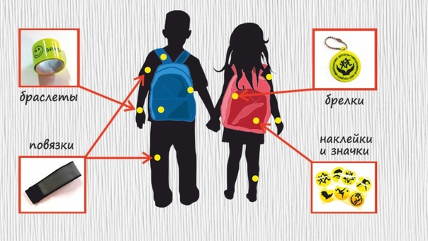-Зимой день короче. Темнеет рано и очень быстро. В сумерках и в темноте значительно ухудшается видимость. В темноте легко ошибиться в определении расстояния как до едущего автомобиля, так и до неподвижных предметов. Часто близкие предметы кажутся далекими, а далекие близкими. Случаются зрительные обманы: неподвижный предмет можно принять за движущийся, и наоборот. Поэтому напоминайте детям, что в сумерках надо быть особенно внимательными. Покупайте одежду со световозвращающими элементами (нашивки на курточке, элементы рюкзака, что позволит водителю с большей вероятностью увидеть вашего ребенка в темное время суток.

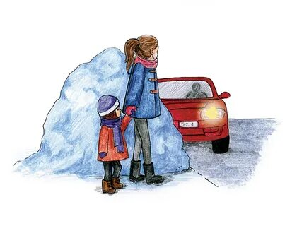- В снегопады заметно ухудшается видимость, появляются заносы, ограничивается и затрудняется движение пешеходов и транспорта. Снег залепляет глаза пешеходам и мешает обзору дороги. Для водителя видимость на дороге тоже ухудшается. Обратить внимание детей на этот факт.

- Яркое солнце, как ни странно тоже помеха. Яркое солнце и белый снег создают эффект бликов, человек как бы «ослепляется». Поэтому надо быть крайне внимательными.

- В снежный накат или гололед повышается вероятность «юза», заноса автомобиля, и самое главное – непредсказуемо удлиняется тормозной путь. Поэтому обычное безопасное расстояние для пешехода до машины надо увеличить в несколько раз.

-Количество мест закрытого обзора зимой становится больше. Мешают увидеть приближающийся транспорт: сугробы на обочине, сужение дороги из-за неубранного снега, стоящая заснеженная машина.

-Теплая зимняя одежда мешает свободно двигаться, сковывает движения. Поскользнувшись, в такой одежде сложнее удержать равновесие. Кроме того, капюшоны, мохнатые воротники и зимние шапки так же мешают обзору.

